**Documentación del docker-onfire-poke-app**

En primera instancia, como terminé realizando este desafío en Killercoda, ya que algunas veces desde el VAGRANT me da error cuando se requiere instalar aplicativos o servicios desde el dockerfile, fue necesario corregir la versión del docker-compose y su extensión a YML, ya que desde Killercoda me daba error con la otra versión que no era compatible:

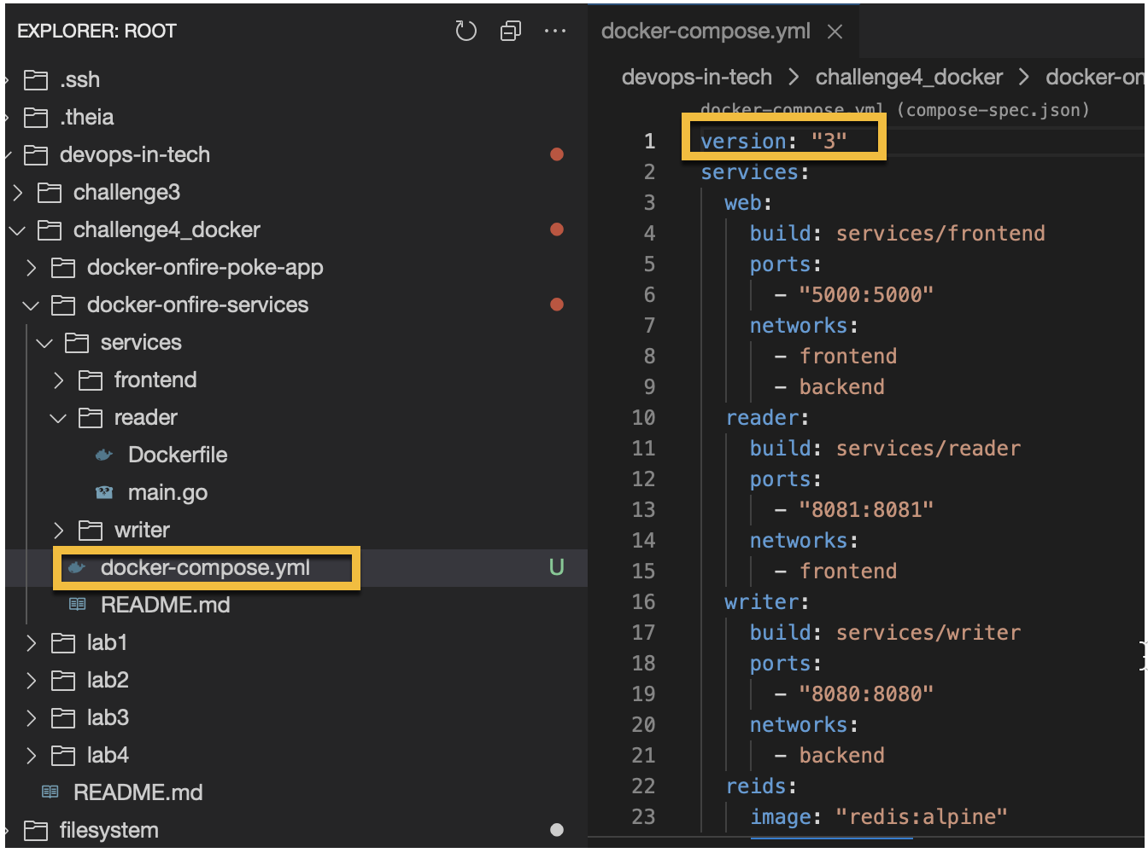

Después de varias iteraciones de crear las imágenes y contenedores respectivos desde el Docker-compose, se dejaron en definitiva las siguientes correcciones con las cuales me funcionó la creación de dichas imágenes y contenedores:

* Docker-compose: cambié los puertos, dejando para PYTHON el puerto 5000. Se corrigió la definición del REDIS que estaba mal escrita y también se agregó el NETWORK faltante: frontend.

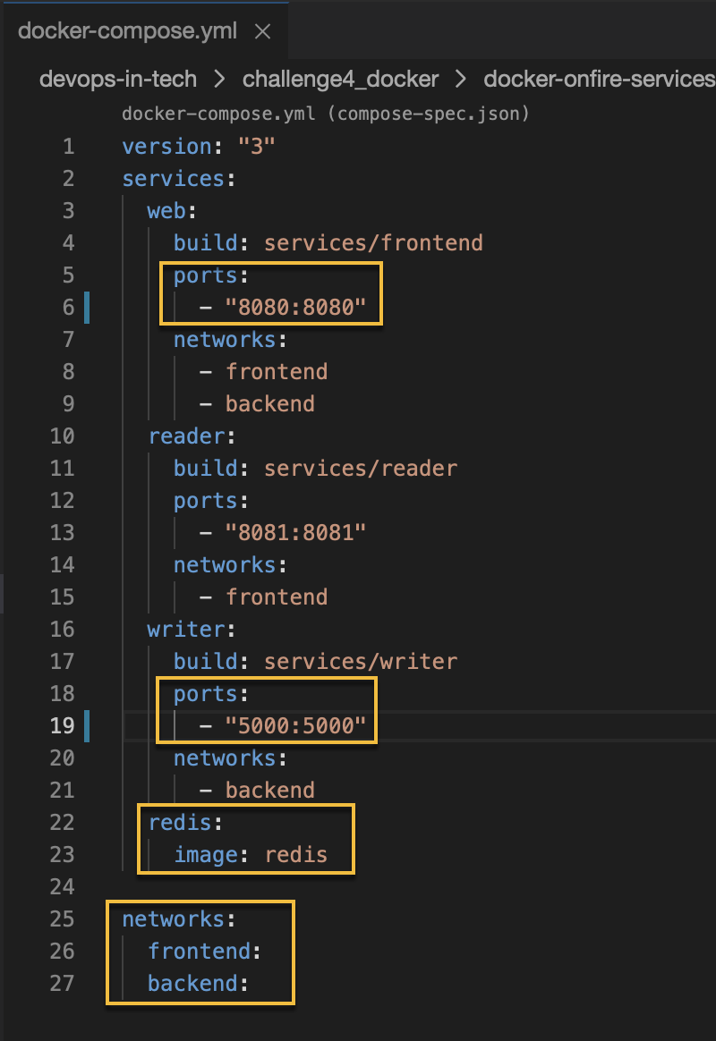

* Dockerfile del WRITER: se cambió la ruta del WORKDIR por la que indica la documentación de PYTHON en Hub-Docker, por otro lado, se agregó la instalación del REDIS, y se agregó en la línea 6 el archivo main.py.

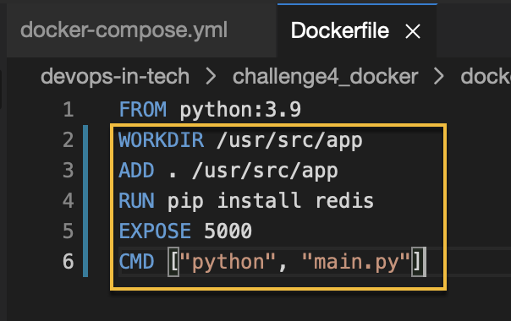

Finalmente se ejecuta el docker-compose luego de estas correcciones, logrando ejecutarse correctamente:

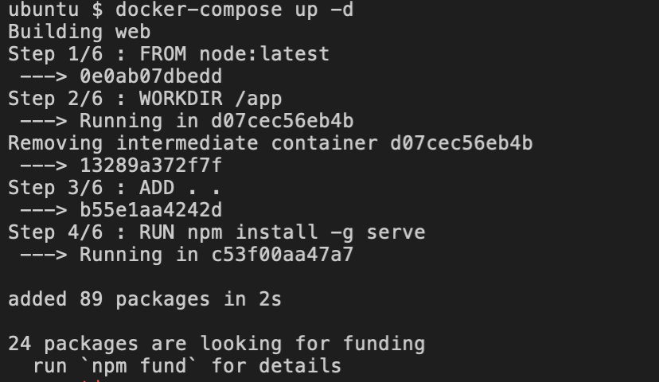

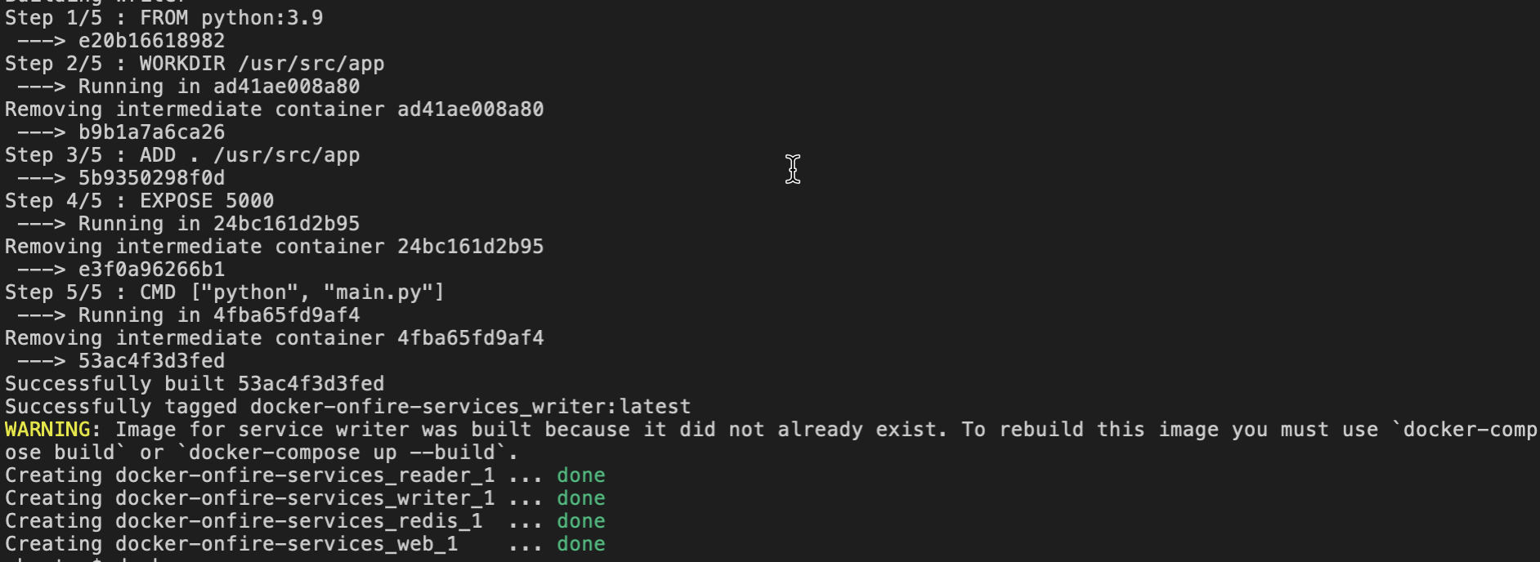

Se verifican los contenedores creados: WRITER, READER, REDIS y WEB, cada uno con sus respectivos puertos:

